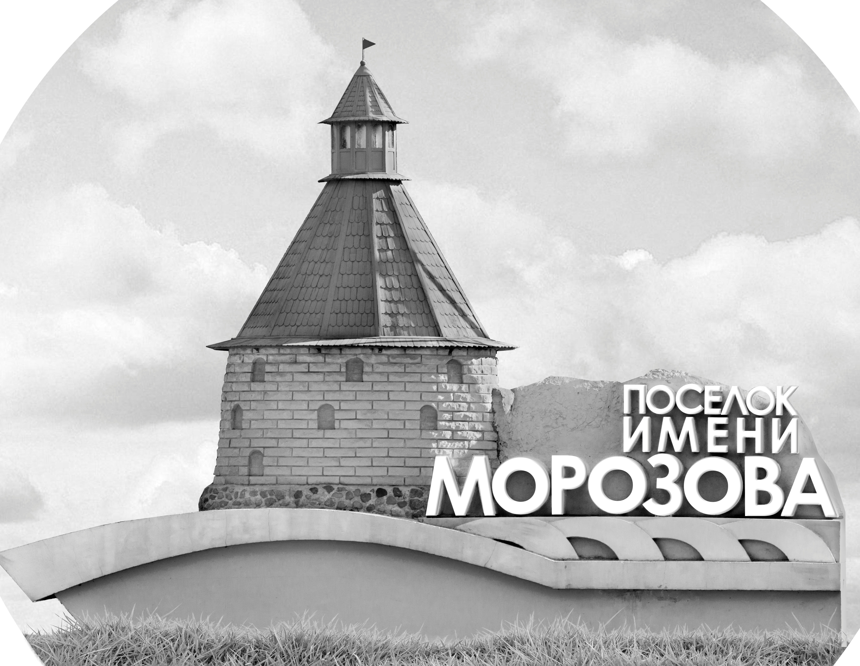 | ОФИЦИАЛЬНЫЙ ПРОТОКОЛ МАТЧА | Год рождения/Дивизион
 |  | 2009
1
Соревнование | Кубок Ладоги |  |  | Дата | 24.09.2021 | Игра № | 3
Место проведения | Ленинградская область | Арена | Хорс | Время | 16:30 | Зрители | 30

«A» «Гуд Гол» Санкт-Петербург |  |  |  |  |  | Взятие ворот |  |  |  |  |  |  | Удаления
№ | Фамилия Имя |  | (К/А) | Поз. | Игр. | # | Время |  | Г | А 1 | А 2 | ИС | Время |  | № | Мин | Нарушение | Начало |  | Оконч.
74 | Антошкин Константин |  |  | В | Да | 1 | 7 | 11 | 97 | 93 |  |  | 25 | 23 | 98 | 2 | ТЛ-БР | 25 | 23 | 25 | 48
94 | Смирнов Алексей |  |  | В | Да | 2 | 29 | 56 | 92 | 99 |  |  | 27 | 13 | 86 | 2 | ПОДН | 27 | 13 | 29 | 13
5 | Жданов Ярослав |  |  | Н | Да | 3 | 37 | 39 | 98
7 | Лесков Алексей |  |  | З | Да
9 | Скорбо Андрей |  |  | Н | Да
13 | Нагнибида Добрыня |  |  | З | Да
15 | Наруков Никита |  |  | Н | Да
18 | Стрижак Андрей |  |  | З | Да
27 | Судаков Савелий |  |  | З | Да
42 | Смирнов Александр |  |  | З | Да
55 | Кузьмин Иван |  |  | З | Да
59 | Архангельский Данила |  |  | Н | Да
67 | Колесник Ева |  |  | З | Да
72 | Портнов Алексей |  |  | З | Да
86 | Ефимов Никита |  |  | Н | Да
92 | Волженкин Арсений* |  | К | Н | Да
93 | Ефимов Егор |  |  | Н | Да
97 | Ипатов Герман |  |  | Н | Да
98 | Малыхин Федор |  |  | Н | Да
99 | Ларионов Егор |  |  | Н | Да
Главный тренер |  | Сагадатов Оскар |  |  |  | Тренер |  |  |  |  |  |  |  |  |  |  | подпись | ‌

«Б» «СКА-Карелия» Кондопога |  |  |  |  |  | Взятие ворот |  |  |  |  |  |  | Удаления
№ | Фамилия Имя |  | (К/А) | Поз. | Игр. | # | Время |  | Г | А 1 | А 2 | ИС | Время |  | № | Мин | Нарушение |  | Начало |  | Оконч.
1 | Пелля Кирилл |  |  | В | Да | 1 | 25 | 48 | 3 | 4 | 11 | +1 | 10 | 11 | 21 | 2 | ВП-КЛ |  | 10 | 11 | 12 | 11
20 | Коснов Ярослав |  |  | В | Да |  |  |  |  |  |  |  | 19 | 57 | 17 | 2 | БЛОК |  | 19 | 57 | 21 | 57
2 | Казаков Дмитрий |  |  | Н | Да |  |  |  |  |  |  |  | 33 | 02 | 10 | 2 | ПОДН |  | 33 | 02 | 35 | 02
3 | Локтионов Андрей* |  | К | Н | Да |  |  |  |  |  |  |  | 37 | 50 | 14 | 2 | ПОДН |  | 37 | 50 | 39 | 50
4 | Сидорович Денис |  |  | Н | Да
6 | Тютюнник Никита |  |  | З | Да
7 | Архипов Александр |  |  | Н | Да
10 | Лазарев Иван |  |  | З | Да
11 | Кожухарь Всеволод |  |  | Н | Да
12 | Меркулов Михаил |  |  | Н | Да
13 | Солодов Тимофей |  |  | З | Да
14 | Сергеенко Александр |  |  | Н | Да
15 | Шуклин Ярослав |  |  | З | Да
17 | Третьяков Глеб |  |  | Н | Да
18 | Климанов Егор |  |  | З | Да
19 | Косолапов Тимофей |  |  | Н | Да
21 | Канавин Тимофей |  |  | Н | Да
22 | Сайфутдинов Егор |  |  | Н | Да
23 | Молотков Алексей |  |  | З | Да
Главный тренер |  | Христов Александр |  |  |  | Тренер |  |  |  |  |  |  |  |  |  |  | подпись | ‌

Послематчевые броски |  |  |  |  | Игра вратарей |  |  |  | По периодам |  | 1 | 2 | 3 | ОТ | ПБ | Общ. | Время игры
«А» | «Б» | Вр «А» | Вр «Б» | Счет | Время |  | «А» | «Б» | Взятие ворот | «А» | 1 | 1 | 1 |  |  | 3 | Начало | 16 | 38
 |  |  |  |  | 0 | 00 | 74 | 20 |  | «Б» | 0 | 1 | 0 |  |  | 1 | Окончание | 17 | 44
 |  |  |  |  | 15 | 00 | 94 | 1 | Штрафное время | «А» |  | 4 |  |  |  | 4 | Тайм-аут «А»
 |  |  |  |  | 26 | 01 | 94 | 1 |  | «Б» | 2 | 2 | 4 |  |  | 8 | Тайм-аут «Б»
 |  |  |  |  | 30 | 00 | 94 | 20 | Броски по воротам | «А»
 |  |  |  |  | 45 | 00 | 94 | 20 |  | «Б» |  |  |  |  |  |  | ‌
 |  |  |  |  |  |  |  |  | Судьи при оштрафованных игроках | ‌ |  |  |  | Судья времени игры
 |  |  |  |  |  |  |  |  |  | ‌ |  |  |  | Секретарь
 |  |  |  |  |  |  |  |  | ‌Информатор | ‌ |  |  |  | подпись  ‌

Главный судья |  | Лучшие игроки матча | «Гуд Гол» | Волженкин Арсений № 92
Главный судья |  |  | «СКА-Карелия» | Локтионов Андрей № 3
подписи |  | Инспектор | ‌ | Замечания на обороте | Да | Нет

